**版本：**

Ubuntu 20.04 LTS

ROS Noetic

gazebo 11

Python 3.8

**安装教程：**

https://github.com/amov-lab/Prometheus/wiki

安装教程中是Ubuntu 18.04和ROS Melodic，如果是Ubuntu 20.04和ROS Noetic想用Prometheus，需要修改：

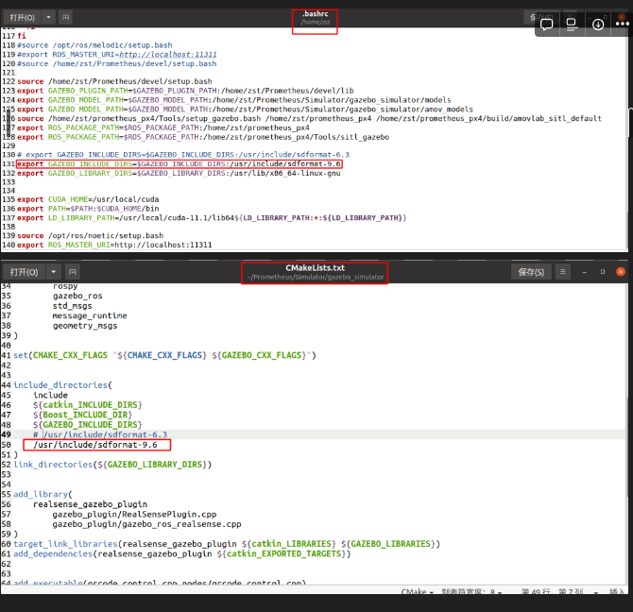

安装后，可以将Prometheus/Simulator中的gazebo_simulator替换成这个文件夹中的gazebo_simulator。因为sitl.launch、model文件，和一些world，sdf文件等修改过。

因为要DRL训练，每次训练初始时刻，无人机位置都会重置回起点，所以需要修改一下prometheus_px4中的rCS文件，以防止位置突然重置与px4和传感器的冲突。

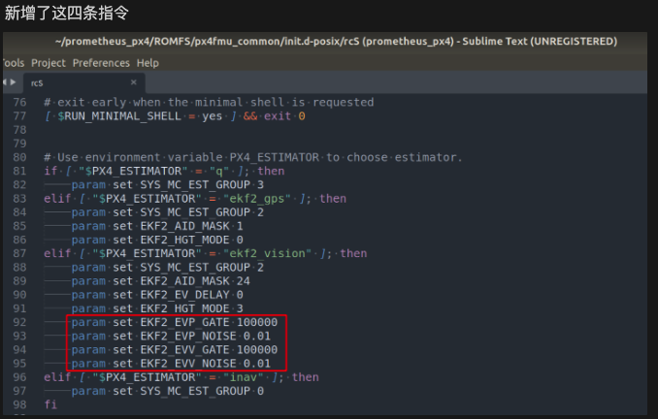

还有param set EKF2_EVA_NOISE 0.01

以及修改Prometheus/Modules/control/src/px4_sender.cpp文件。

